澳大利亚·新西兰南北岛15日（东航）行程单
产品编号 | TS-CC16814445106U | 出发地 | 上海市-上海浦东机场 | 目的地 | 澳大利亚-新西兰-新西兰南岛
行程天数 | 15 | 去程交通 | 飞机 | 返程交通 | 飞机
参考航班 | 上海✈悉尼 参考航班：MU561 2045/0900+1
产品亮点 | ★中国东方航空直飞，可配全国联运
产品介绍 | 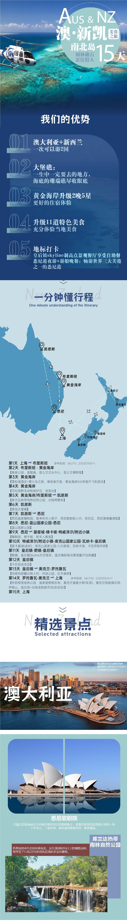
行程安排
行程详情
第1天 上海✈布里斯班 参考航班：MU715 2050/0900+1
费用说明
费用包含 | 1．交通：往返团队经济舱国际段机票以及境外内陆段机票，含税费（团队机票一经开出，不得更改、不得签转、不得退票），以及新西兰离境机场税25纽币/人，当地空调旅游巴士；
费用不包含 | 1. 个人办理护照费用；
自费点
项目类型 | 描述 | 停留时间 | 参考价格
TSS蒸汽船(参观华特农庄)-BBQ 午餐 | 温馨提示：您还可以在船上购买自己喜欢的茶、咖啡、及各种茶点。建议您穿上外套或风衣 |  | ¥ 650.00
米佛峡湾观光（皇后镇出发来回坐车） | 含车费船票游船自助餐 |  | ¥ 1,220.00
SHOTOVER JET 喷射快艇–皇后镇 | 费用包含：往返交通、船票、救生衣。 |  | ¥ 655.00
专业四驱探索Gold Seeker 寻金之旅 | NomadSafaris带您穿山越岭进入到只有四驱车才能到达的古老淘金河。乘坐装备齐全的路虎卫士，您可追寻百年前数千名中国矿工漂洋过海来到新西兰的历史，探索早年中国移民在箭河周围的淘金河拓荒的艰辛历程，这段历史在箭镇的发展史上写下了光辉的一笔。行程中，您还可以亲自动手一试，体验淘金的乐趣全程总共约3.5小时。 |  | ¥ 1,105.00
NZONE SKY DIVE跳伞-皇后镇 | 20分钟-40分钟直升飞机冰河观光之行 |  | ¥ 1,350.00
直升飞机-皇后镇 | 20分钟-60分钟直升飞机冰川观光之行- 皇后镇 |  | ¥ 1,130.00
直升飞机-库克山 | 20-55分钟直升飞机冰川观光之行 |  | ¥ 1,350.00
直升飞机-福克斯冰河/弗朗斯约瑟夫冰河 | 20分钟-40分钟直升飞机冰河观光之行 |  | ¥ 1,350.00
其他说明
预订须知 | 注意事项：以上行程、航班及所列酒店仅供参考，一切以出团通知为准！旅行社有权对以上行程进行合理解释，保留调整航班及行程先后顺序的权力！在不减少游览景点的情况下，此旅游行程视当地实际情况，游览顺序可能会前后调整，在此特别声明！行程中远眺、途径之景点均非行程中正式景点，能否看到、看全皆由当时天气、道路、时间、视线角度所确定，敬请谅解！

